《谈生命》说课稿
余姚市姚北实验学校 汪徽
在新课堂改革不断深化的形势之下，提高教学质量，就必须以学生为中心，以学定教，关注“学生想怎么学”， 关注“学的活动”的组织，关注“学生怎样学才是高效的”。因此，我将以《谈生命》说课为契机，做一点新课程改革的探索与尝试，下面我将从以下几方面陈述我的教学设计与教学理念：
一、说教材
《谈生命》这篇散文诗冰心老人用一生的谱写出的对生命本质的领悟，语言精彩明丽，细腻典雅，把“冰心体”的语言风格诠释的淋漓尽致，章法验证，哲思深邃，道出了她经历沧桑，品尝到的酸甜苦辣的生命感。
生命是一个抽象的话题，初中生感觉不到生命这朴实的形式下面蕴含的丰富哲理。我想这也是教材编写者把这篇文章安排在九年级下册的用意所在，这一单元以中外名人对生命的独特感受和深沉思索为基石，培养学生热爱生命的意识，提高学生的审美趣味，从而形成正确的价值导向，这对青春期的学生来说犹如一盏盏明灯起着重要的引领作用。
《新课程标准》对散文的教学提出了这样的要求，欣赏文学作品，有自己的情感体验，初步领悟作品的内涵，从中获得对自然、社会、人生的有益启示；品味作品中富于表现力的语言。”结合《谈生命》这篇文章的特点以及九年级学生已具备一定的欣赏能力的基础上，我设定了以下的教学目标和重难点。
1.积累字词，整体感知课文内容，培养学生正确、流利、有感情朗读课文的能力。
2.在朗读中品味文章精美洗炼的语言，激发联想和想象，感受文中鲜活生动的形象，揣摩文中蕴含的生命哲理。
3.引导学生对生命现象和规律进行思考，感受和借鉴这种积极的人生态度。
余映潮老师对语文教学有这样的感悟：“要懂得语文教学更加重要的任务是形成、提升学生终身受用的阅读和表达能力。”新课程也提出，既要关注文本是“怎么写”的。 又要关注文本“为什么这么写”。因此，教会学生自主欣赏文章，尤为重要，我把教学重点定为：品味文章细腻典雅的语言，在品味中感知冰心的语言风格，在品味中感受文中蕴含的生命哲理。
同时，一节课的时间要求没有多少生活阅历的初中生体味生命的哲理是有难度的，阅读作品易停留在表面，很难体会到文字背后的深邃的哲思。很难对自然界生命和人类生命现象进行深入细致的感悟和思考，因此我把感受文中鲜活生动的形象，揣摩文中蕴含的生命哲理作为本课的教学难点。
二、说教法
对教学这样一篇文质兼美的散文，在教学理念上，我以“以学定教”为着眼点。在课前，关注学生的学习经验；在课中，关注学生的学习状态；在课后，关注学生的学习结果。
在具体教学中，用朗读法、讨论法，引导点拨学生走进课文情境，细心体会，反复揣摩。用美点寻踪法，让学生自主发现精彩句子，在涵咏品味中接受美的熏陶，我还会用诵读想象法，激发学生的联想和想象，培养他们的形象思维能力，，感受文中鲜活生动的形象，揣摩文中蕴含的生命哲理。
三、说学法
以“自主、合作、探究”为指导思想，如圈点勾画批注法，用圈点勾画批注的方式扫 除字词障碍，提出质疑，培养学生自主学习能力。合作探究质疑法，涵咏品味法在充分的谈论交流互动中体现学生的主体地位，体现创新精神和合作意识；等有利于学生的生动活泼的自主学习的方式，实践练习法，通过实践练习培养学生对知识的迁移和运用的能力。
，“交换苹果不知交换思想，闭门造车不如互通有无”，学生在思考、讨论、品评、赏析中快乐学习，在快乐中感悟生命的真谛。
四、说教学过程
通过对本课内容的解读和思考，结合本课的教学目标，我设计以下的教学过程：
课前:学生自主预习，教师依据学情决定教学内容。
《谈生命》语言富含哲理，是冰心一生智慧的结晶，要读懂读透，应该让学生做好充分的预习。课前预习中注重预习，注重方法的指导，引导学生通过收集整理资料了解作者冰心的人生经历和作品的艺术风格，知人论世，为突破本文的教学难点点定基石。同时用圈点勾画批注的方式初步阅读课文扫除字词障碍，提出质疑，从而教师得到第一手的学生学业学情资料。学情前测可从以下几方面入手：
（1）《谈生命》的主要内容。（了解学生的整体感知能力 ）（2）你最感兴趣的内容有哪一些？ （了解学生的学习兴趣，关注学生的学习需要 ）（3）《谈生命》中最精彩的内容或语言有哪一些？（了解学生的对文章语言初步的鉴赏能力 ）4）我的疑惑或困难有哪一些？（了解学生的疑难问题，其中还蕴含了对学生的学习态度等隐性的预测 ）通过这一环节,老师便可依据学生的学习经验来确定教学重难点,选择合宜的教学内容。
课中：依据学情，把握教学流程 。
散文鉴赏是新课标的重要内容，《谈生命》一文是散文中的典范之作，所以我将重视学法指导，兼顾学法实践。设想“以读贯之，活动充分，方法引路。”教学过程只能是预设，教学流程却是动态生成的，我在设计上遵循把“我要这样教”转变为 “学生怎样学才好”的理念，在课堂教学中预设以下学生“学的活动”。
（一）轻叩心门，感受生命的律动
这个环节我将通过学生对“生命”的联想培养学生的想象能力，激发学生的学习兴趣。新课标指出“语文教学应激发学生的学习兴趣”“尤其要激发学生的好奇心、求知欲，发展学生的思维，培养想象力。”
教师在黑板上写上“生命”二字，并问：同学们，你们看到生命二字，你会想到那些词语景物或者故事？以此导入课文。
设计此环节是激励学生自由表达，大胆思考，各抒己见，唤醒学生已有的情感体验，从而在活跃轻松的课堂氛围中叩开生命感悟之门。
（二）敞开心扉，畅谈生命感受
这个环节引导学生对课文进行整体阅读，用“读”与“说”的方式让学生读懂课文内容、串起课文内容。根据新课标的主题思想，学生是学习的主体，要爱护学生的好奇心、求知欲，鼓励自主阅读、自由表达。同时，新课标对阅读教学要求能用普通话正确、流利、有感情的朗读课文，在通读课文的基础上，理清思路，理解、分析主要内容。
在这一环节将以“读”贯之，具体流程是这样的：
首先，我以读课文第一句“我不敢说生命是什么，我只能说生命像什么”切入，请学生自由朗诵课文，并在朗读中寻找：文中说生命像什么？通过这一个提纲挈领的问题，让学生在教师的导引下，迅速理清作者的思路，板书课文内容。
然后，教师范读课文最后一部分，范读后与学生共同探讨课文各部分的朗读感情基调。“‘生命如一江春水’部分该用什么样的语气来读？‘生命如一棵小树’部分又该用什么样的语气来读？”指导学生学会基本的朗读方法和技巧。
在学生明确文章的朗读感情基调后，让男生一起激昂响亮地朗读“一江春水”部分，让女生一起舒缓深沉地朗读“一棵小树”部分，全班高昂有力地齐读揭示生命本质的部分。让学生读出感情，读出韵味。让学生在读中理解，在读中感受，在读中体验文章的语言美、哲理美以及生命的内涵。
教师点播指导：(1)作者是怎样谈生命的，作者把生命比做什么？(2)请依据课文原文内容，说一说生命像什么？并用“生命像东流的一江春水”或“生命像一棵小树”开头。在学生朗读师生评价之后，教师继续点播引导，（3）同学结合自己的生活体验，说一说生命像什么？
这个环节让学生的视线进入到课文的每一个角落，像一条线索，串起了课文内容。预设学生在主动积极的思维和情感活动中，依据自己的独特体验筛选出课文的信息。之后又能结合自身体验，畅谈生命感受，调动了学生的思维，让学生在感悟和思考中进一步触摸到生命的内涵。
（三）品味美文，汲取生命智慧
编者在单元提示中指出：欣赏散文要反复朗读，认真品味其中的情思和意蕴，有些精美的篇章和段落要熟读成诵。同时，阅读是学生个性化的张扬。教师应加强对学生阅读的指导、引领和点拨，但不应以教师的分析来代替学生的阅读实践，不应以模式化的解读来代替学生的体验与思考。
基于以上的思考，这一环节的的学生活动围绕品读课文展开，流程我是这样设计的：
1.学生自主活动，深入地记背课文中自己喜欢的内容，并在课堂上交流，谈谈自己喜欢的理由。
2.谈谈欣赏散文语言的方法
小组合作交流，教师加以点拨，各小组派代表全班交流。学生调动以往的学习经验，在复习旧知识的基础上进一步提升散文鉴赏能力，以达到学以致用的目的。
预设学生将会从生动性、形象性和哲理性等方面入来选取语句，进行赏读，从品味词语所蕴含的情感，品味修辞手法的作用，品味写作手法等角度去赏析一篇散文，还有运用联想想象语、圈点勾画法、换字法、比较法等具体鉴赏法。
3.自主品析语言
方法及要求：请同学们找出部分中感受最深刻的语句，反复品读，揣摩，读出你对生命的认识和感悟。
在此基础上，设计答记者问的语文活动，具体构想是这样的：
问题围绕“你对生命有着怎样的感悟，在文中你又是如何表述的？”也可以是同学们预习时的疑难问题。将学生分成男女两大组，一组作为记者的身份上来提问，一组以冰心的身份来解答，然后再交换身份，继续进行。
这是教学中努力突破的重点，尤其是对文章极富个性的语言赏读，是对学生进行语言演练的好契机，课堂教学要以学生的发展为中心目标，充分地想办法让学生“活起来”，“动起来”。这样可能会在课堂上形成各抒己见、人人争议的小高潮。
“知识无底，学如积薪。”“冰心体”散文语言清新明丽、细腻温婉，很值得学生习作借鉴，平时注意积累才能厚积薄发。
（四）回问自我，把握生命脉搏
这个环节将引导学生将文中蕴含的生命哲理渗透到自己的思想当中，成为自己生命的一部分。
这是本堂课教学的难点，为让学生有一个理解的梯度，我以冰心的人生经历为切入点，以多媒体的形式播放她的生命历程，并印发陈子善撰写的《生命的璀璨瑰丽》（见附件），让学生感受到她是如何乐观而从容地直面生命中的一切遭遇的。最后让学生联系生活实际谈谈你如何去做，才不枉生命的馈赠。
本环节设计切合新课标所提倡的“注重引导学生深入体验，感知生活，并进而受到感染，从而形成积极的人生态度和正确的价值取向。”从而使语文教学真正达到“工具性和人文性的统一”。
（五）回顾总结，感悟生命的真谛
这个环节将引导学生关注文本是“怎么写的”、“为什么要这样写”，作一个总结性思考。方法及要求：讨论作为一篇散文，本文所涉及的是一个很抽象的话题，作者是如何生动化、形象化地表达自己生命的感悟的？ 预设学生从以下三方面进行解读：蕴藉悠远的生命喻像 ；明朗灵动、含蓄隽永的语言风格；冷静而沉郁的生命思考。 教师总结语：对生命的无常，我们钦佩作者的冷静，作者既非仰天长啸也非低眉轻吟，而是畅快地抒写是大自然、宇宙最真实的生命状态；既非讴歌生命的壮美绚丽，也非赞颂生命的恬静，而是抒写了亘古的不息的生命气息；既非低靡消沉也非意气慷慨，而是在明快的描写中蕴含沉郁冷静的生命思考。感谢生命中的快乐容易，感谢生命中的痛苦何其困难，对生命中的苦与乐，一样的敬重，一样的感恩，表现了作者积极生命态度，“这样的胸襟！这样的气魄！如此豁达的生命观！真让人警醒深思！”
五、说教学效果的检验
课末：依据学情选定课堂练习
课到尾声，哪些知识需进一步巩固，那些能力需进一步历练，皆由学情而定，学生已当堂掌握的，就没有必要练习了。学生对生命有了自己的体验和感悟，此时，教师依据学情让学生选定课堂练习：可尽情朗诵直至背诵；可写自己读冰心作品的读书心得；也可从“在痛苦中我们也要感谢生命”生发开去，联系自身写一段生活经历。这样分层作业，学生可据自己的喜好，潜心做课堂练习了。这样设计，既充分尊重了学生的个体差异，又是对课文内容进行多种形式的内化，检验了教学效果。还锻炼了学生的朗诵能力、赏析能力、写作能力，可谓一举多得。这便是依据学情选定课堂练习的好处。
正如叶圣陶老先生所言，教是为了不教。教学目标、教学内容、教学流程、课堂拓展等等方面的设定，都应以学生为主，依据学情而定才是科学实用的，学生的主体地位才能得以体现，孩子们的各项能力才能得以提升，达到“不教”的目标才能得以实现。
六、说板书
在板书过程中，关注文本是“怎么写的” ，也就是以“冰心是如何生动化、形象化地表达自己生命的感悟的？”为线索来设计板书，运用直观画面的形式让学生易于理解接受，并贯穿学法指导，体现本课的教学重点、难点。
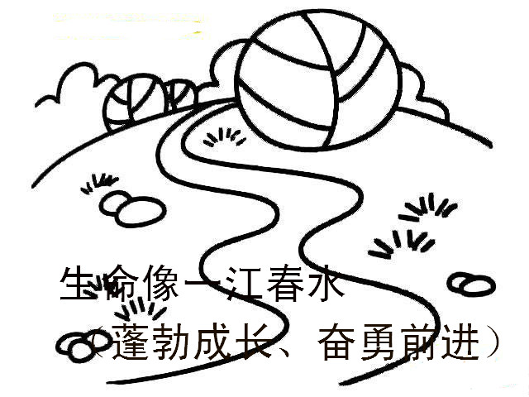
谈 蕴藉悠远的生命喻像

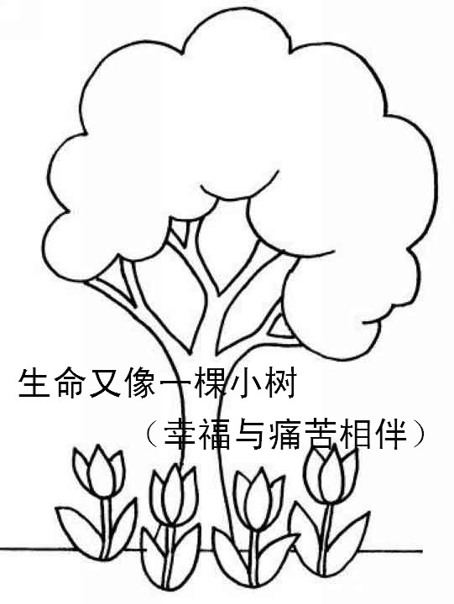
生 灵动隽永的语言风格

命
冷静沉郁的生命思考

附件：
陈子善撰：生命的璀璨瑰丽
52年前，冰心先生写过一篇散文《谈生命》，发表于当时京沪铁路管理局主办的《京沪周刊》第1卷第27期。《京沪周刊》是份小而冷僻的综合性刊物，以报道铁路新闻，探讨铁路修建为主，兼及时事经济，文艺只是点缀。因此，冰心先生这篇情感真挚深邃、文笔清新柔美的散文长期湮没，为各种冰心作品集和研究资料集，包括迄今搜录最为齐全的《冰心文集》（6卷本，上海文艺出版社）和《冰心全集》（8卷本，海峡文艺出版社）所失收，不为人知。
现在，冰心先生走了。她老人家的谢世，标志着五四新文学运动最后一位成就卓著、影响深远的作家隐入了历史。作为一个中国现代文学研究者，我未能有幸亲承冰心先生謦欬，但我想起她老人家90年代初以来给我的好几封亲笔信，想起她赠我的题词，想起她慨然惠允担任我参与主编的民国女作家小说经典“虹影”丛书的名誉主编，对她老人家的宽厚、亲切和关爱，一直心存感激。为表示我的深切的哀悼之情，现把这篇半年前无意中得之于冷摊的先生佚文《谈生命》公之于世，以为纪念。
在我看来，冰心先生与世纪同龄的生命是坚定的、正直的，是完全融合在她的多姿多彩的创作之中的。在这篇用诗一般的语言写成的《谈生命》中，先生说：“生命中不是永远快乐，也不是永远痛苦，快乐和痛苦是相生相成的。好比水道要经过不同的两岸，树木要经过常变的四时。在快乐中我们要感谢生命，在痛苦中我们也要感谢生命。”冰心先生在她漫长的生命中有快乐，也有痛苦，更有大痛苦，她与读者同快乐，也与读者同痛苦，七十余年如一日，从而成就了她的璀璨瑰丽的生命。她虽然未能迎接新世纪的到来，但她的生命与20世纪中国新文学同在，与一代又一代的千万读者同在，与中国知识分子的良心同在。冰心先生走而无憾。

──1999年3月4日《文汇报》

